|  |  |  |
| --- | --- | --- |
|  |  |  |
| **GULBENES NOVADA PAŠVALDĪBA** | | |
| Reģ. Nr. 90009116327 | | |
| Ābeļu iela 2, Gulbene, Gulbenes nov., LV-4401 | | |
| Tālrunis 64497710, mob.26595362, e-pasts: dome@gulbene.lv, www.gulbene.lv  ­­­­­­­­­­­­­ | | |

**GULBENES NOVADA PAŠVALDĪBAS DOMES LĒMUMS**

Gulbenē

|  |  |
| --- | --- |
| **2025.gada 24.aprīlī** | **Nr. GND/2025/271** |
|  | **(protokols Nr.10; 18.p)** |

**Par zemes ierīcības projekta apstiprināšanu Tirzas pagasta**

**nekustamajiem īpašumiem “Dakari” un “Dakari 2”**

Izskatīts **SIA “LAUKU ZEMJU INŽENIERI”**,reģistrācijas numurs 42403015321, juridiskā adrese: “Fabrika”, Kubulu pag., Balvu nov., LV-4566, 2025.gada 7.aprīļa iesniegums Nr. 969 (Gulbenes novada pašvaldībā saņemts 2025.gada 9.aprīlī un reģistrēts ar Nr. GND/5.7/25/899-L) ar lūgumu apstiprināt zemes ierīkotājas Rutas Arnicānes (zemes ierīkotāja sertifikāts Nr.AA0121, derīgs līdz 2025.gada 17.oktobrim) izstrādāto zemes ierīcības projektu nekustamajā īpašumā “Dakari”, Tirzas pagasts, Gulbenes novads, kadastra numurs 5094 003 0001, ietilpstošajai zemes vienībai ar kadastra apzīmējumu 5094 003 0001 9,0 ha platībā un nekustamajā īpašumā “Dakari 2”, Tirzas pagasts, Gulbenes novads, kadastra numurs 5094 003 0002, ietilpstošajai zemes vienībai ar kadastra apzīmējumu 5094 003 0002 4,2 ha platībā.

Zemes ierīcības projekts izstrādāts zemes vienības ar kadastra apzīmējumu 5094 003 0001 9,0 ha platībā, kas ietilpst nekustamā īpašuma “Dakari”, Tirzas pagasts, Gulbenes novads, kadastra numurs 5094 003 0001, sastāvā, un zemes vienības ar kadastra apzīmējumu 5094 003 0002 4,2 ha platībā, kas ietilpst nekustamā īpašuma Dakari 2”, Tirzas pagasts, Gulbenes novads, kadastra numurs 5094 003 0002, sastāvā, savstarpējās robežas pārkārtošanai, kā arī zemesgabalu, kas nepieciešami ēku (būvju) apsaimniekošanas un uzturēšanas vajadzībām, atdalīšanai no zemes vienības ar kadastra apzīmējumu 5094 003 0001 9,0 ha platībā un no zemes vienības ar kadastra apzīmējumu 5094 003 0002 4,2 ha platībā.

Saskaņā ar Vidzemes rajona tiesas Tirzas pagasta zemesgrāmatas nodalījumu Nr. 4 nekustamā īpašuma “Dakari”, Tirzas pagastā, Gulbenes novadā, kadastra numurs 5094 003 0001, kas sastāv no zemes vienībām ar kadastra apzīmējumiem 5094 005 0077 3,62 ha platībā un 5094 003 0001 9,0 ha platībā, īpašuma tiesības ir nostiprinātas […], pamatojoties uz tiesneses Ineses Čakšas 2017.gada 27.novembra lēmumu, žurnāls Nr. 300004481954, un Baibas Caunītes 2018.gada 28.jūnija lēmumu, žurnāls Nr. 300004637595.

Zemes vienībai ar kadastra apzīmējumu 5094 003 0001 9,0 ha platībā noteikts nekustamā īpašuma lietošanas mērķis – zeme, uz kuras galvenā saimnieciskā darbība ir lauksaimniecība (NĪLM kods 0101), reģistrēta adrese: “Dakari”, Tirzas pag., Gulbenes nov., LV-4424 (klasifikatora kods 103986628).

Saskaņā ar Vidzemes rajona tiesas Tirzas pagasta zemesgrāmatas nodalījumu Nr. 8 nekustamā īpašuma “Dakari 2”, Tirzas pagastā, Gulbenes novadā, kadastra numurs 5094 003 0002, kas sastāv no zemes vienībām ar kadastra apzīmējumiem 5094 003 0003 4,5 ha platībā, 5094 003 0004 5,4 ha platībā, 5094 003 0002 4,2 ha platībā, īpašuma tiesības ir nostiprinātas […], pamatojoties uz tiesneses Ineses Čakšas 1994.gada 21.jūnija lēmumu, žurnāls Nr. 99.

Zemes vienībai ar kadastra apzīmējumu 5094 003 0002 4,2 ha platībā noteikts nekustamā īpašuma lietošanas mērķis – zeme, uz kuras galvenā saimnieciskā darbība ir lauksaimniecība (NĪLM kods 0101), reģistrēta adrese: “Grodiņi”, Tirzas pag., Gulbenes nov., LV-4424 (klasifikatora kods 103986861).

Pamatojoties uz:

1) Pašvaldību likuma 10.panta pirmās daļas 21.punktu, kas nosaka, ka dome ir tiesīga izlemt ikvienu pašvaldības kompetences jautājumu; tikai domes kompetencē ir pieņemt lēmumus citos ārējos normatīvajos aktos paredzētajos gadījumos;

2) Zemes ierīcības likuma 19.pantu, kas nosaka, ka zemes ierīcības projektu un tā grozījumus apstiprina vietējā pašvaldība, izdodot administratīvo aktu;

3) Ministru kabineta 2016.gada 2.augusta noteikumu Nr.505 “Zemes ierīcības projekta izstrādes noteikumi” 26.punktu, kas nosaka, ka pēc projekta saņemšanas apstiprināšanai vietējā pašvaldība izdod administratīvo aktu par projekta apstiprināšanu vai noraidīšanu, norādot vai pielikumā pievienojot informāciju par tās zemes vienības kadastra apzīmējumu, kurai izstrādāts projekts, un projekta grafiskās daļas rekvizītus (attiecīgā zemes ierīkotāja vārdu, uzvārdu, datumu un laiku, kad tas minēto dokumentu ir parakstījis) vai projekta grafiskās daļas kopiju, 28.1. un 28.2. apakšpunktu, kas nosaka, ka, ja projektu apstiprina, vietējā pašvaldība pieņem uz projektētajām zemes vienībām attiecināmus lēmumus, tostarp lēmumu par adreses piešķiršanu, ja pēc zemes ierīcības darbiem paredzēts izveidot jaunu adresācijas objektu; nekustamā īpašuma lietošanas mērķu noteikšanu vai maiņu;

4) Ministru kabineta 2021.gada 29.jūnija noteikumu Nr.455 “Adresācijas noteikumi” 2.8., 2.9. un 2.10.apakšpunktu, kas nosaka, ka adresācijas objekts ir viensēta, dzīvošanai, saimnieciskai, administratīvai vai publiskai darbībai paredzēta ēka, zemes vienība, uz kuras ir atļauts būvēt šo noteikumu 2.8. un 2.9. apakšpunktā minētos objektus, 9.punktu, kas nosaka, ka pašvaldībai bez personas piekrišanas, izvērtējot konkrēto situāciju, ir tiesības piešķirt adresi, ja adrese adresācijas objektam nav piešķirta, un mainīt, tai skaitā precizēt adreses pieraksta formu, vai likvidēt piešķirto adresi, ja tā neatbilst šo noteikumu prasībām, 10.punktu, kas nosaka, ka piešķirot, mainot, tai skaitā precizējot adreses pieraksta formu, vai likvidējot adresi, pārbauda Valsts adrešu reģistra informācijas sistēmā reģistrētos datus un Kadastra informācijas sistēmas datus; pieņemto lēmumu par adreses piešķiršanu, maiņu vai likvidēšanu pašvaldība paziņo īpašniekam (valdītājam), 16.punktu, kas nosaka, ka pagastu apvidos, kas atrodas ārpus ciemiem, un mazciemos apbūvei paredzētajai zemes vienībai, viensētai vai ēkai piešķir nosaukumu kā adreses elementu;

5) Ministru kabineta 2006.gada 20.jūnija noteikumu Nr.496 “Nekustamā īpašuma lietošanas mērķu klasifikācija un nekustamā īpašuma lietošanas mērķu noteikšanas un maiņas kārtība” 16.1.apakšpunktu, kas nosaka, ka lietošanas mērķi nosaka, ja tiek izveidota jauna zemes vienība vai zemes vienības daļa, 30.punktu, kas nosaka, ka lauku teritorijās zemes vienībai, kas neatbilst šo noteikumu II1 nodaļas regulējumam un kuru izmanto tikai lauksaimniecībai, mežsaimniecībai un ūdenssaimniecībai, nosaka vienu lietošanas mērķi; lai noteiktu lietošanas mērķi, nosaka zemes vienībā dominējošo ekonomisko darbību, salīdzinot zemes lietošanas veidu platības meža zemei, zemei zem ūdeņiem un lauksaimniecībā izmantojamai zemei; uz zemes vienības esošai dzīvojamo ēku un palīgēku vai lauku saimniecību nedzīvojamo ēku apbūvei atsevišķi nenosaka lietošanas mērķi no lietošanas mērķu klases “Apbūves zeme”;

6) Gulbenes novada pašvaldības domes 2018.gada 27.decembra saistošajiem noteikumiem Nr.20 “Gulbenes novada teritorijas plānojums, Teritorijas izmantošanas un apbūves noteikumi un grafiskā daļa”;

7) Ministru kabineta 2013.gada 30.aprīļa noteikumu Nr.240 “Vispārīgie teritorijas plānošanas, izmantošanas un apbūves noteikumi” 65.1.apakšpunktu, kas nosaka, ka lauku teritorijās jaunveidojamās zemes vienības minimālā platība ir 2 ha, ja citos normatīvajos aktos vides un dabas aizsardzības, zemes pārvaldības vai lauksaimniecības un lauku attīstības jomā, teritorijas plānojumā vai lokālplānojumā nav noteikta lielāka minimālā platība; šis nosacījums neattiecas uz zemes vienībām, kas nepieciešamas esošo būvju apsaimniekošanai;

8) Nekustamā īpašuma valsts kadastra likuma 1.panta 14.punktu, kas nosaka, ka nekustamā īpašuma nosaukums ir ar pašvaldības lēmumu nekustamajam īpašumam lauku apvidū un, ja nekustamā īpašuma sastāvā esošā zemes vienība vai būve nav adresācijas objekts, nekustamajam īpašumam pilsētā vai ciema teritorijā piešķirts rekvizīts, kas nav adrese, 11.panta pirmo daļu, kas nosaka, ka Nekustamā īpašuma objektu nosaka nekustamajam īpašumam, kas ierakstīts zemesgrāmatā; sadala vai apvieno tikai zemesgrāmatā ierakstītu nekustamo īpašumu; nekustamā īpašuma objektu nosaka vai nekustamo īpašumu veido, ja Kadastra informācijas sistēmā reģistrētās izmaiņas nekustamā īpašuma sastāvā ir ierakstītas zemesgrāmatā; 19.panta 1.punktu un 4.punktu, kas nosaka, ka, pamatojoties uz šā likuma 24.panta pirmās daļas 1., 2., 3., 5., 6., 7. un 11.punktā minēto personu iesniegumu, atbilstoši normatīvo aktu un šā likuma 34.panta nosacījumiem Kadastra informācijas sistēmā drīkst sadalīt reģistrētu nekustamā īpašuma objektu vairākos nekustamā īpašuma objektos un apvienot vairākus viena veida nekustamā īpašuma objektus vienā nekustamā īpašuma objektā, 32.panta pirmo daļu, kas nosaka, ka nekustamo īpašumu veido un tā sastāvu groza normatīvajos aktos noteiktajā kārtībā, un 33.panta 3.punktu, kas nosaka, ka nekustamo īpašumu veido, grozot reģistrēta nekustamā īpašuma sastāvu, apvienojot reģistrētus nekustamos īpašumus vienā nekustamajā īpašumā, 4.punktu, kas nosaka, ka nekustamo īpašumu veido, grozot reģistrēta nekustamā īpašuma sastāvu, no tā atdalot nekustamā īpašuma objektu, 5.punktu, kas nosaka, ka nekustamo īpašumu veido, grozot reģistrēta nekustamā īpašuma sastāvu, tam pievienojot nekustamā īpašuma objektu,

un Attīstības un tautsaimniecības komitejas ieteikumu, atklāti balsojot: ar 14 balsīm "Par" (Ainārs Brezinskis, Aivars Circens, Anatolijs Savickis, Andis Caunītis, Atis Jencītis, Guna Pūcīte, Guna Švika, Gunārs Babris, Gunārs Ciglis, Intars Liepiņš, Ivars Kupčs, Mudīte Motivāne, Normunds Audzišs, Normunds Mazūrs), "Pret" – nav, "Atturas" – nav, "Nepiedalās" – nav, Gulbenes novada pašvaldības dome NOLEMJ:

1. APSTIPRINĀT zemes ierīkotājas Rutas Arnicānes (zemes ierīkotāja sertifikāts Nr.AA0121, derīgs līdz 2025.gada 17.oktobrim) izstrādāto zemes ierīcības projektu nekustamajā īpašumā “Dakari”, Tirzas pagasts, Gulbenes novads, kadastra numurs 5094 003 0001, ietilpstošajai zemes vienībai ar kadastra apzīmējumu 5094 003 0001 9,0 ha platībā un nekustamajā īpašumā “Dakari 2”, Tirzas pagasts, Gulbenes novads, kadastra numurs 5094 003 0002, ietilpstošajai zemes vienībai ar kadastra apzīmējumu 5094 003 0002 4,2 ha platībā. Zemes vienību sadalījuma robežas noteikt saskaņā ar zemes ierīcības projekta grafisko daļu (pielikums), kas ir šī lēmuma neatņemama sastāvdaļa.

2. Saglabāt nekustamā īpašuma ar nosaukumu “Dakari”, kadastra numurs 5094 003 0001, sastāvā jaunizveidoto zemes vienību ar kadastra apzīmējumu 5094 003 0160 (projektā Nr.2) un aptuveno platību 3,3 ha, noteikt tai nekustamā īpašuma lietošanas mērķi – zeme, uz kuras galvenā saimnieciskā darbība ir lauksaimniecība (NĪLM kods 0101), saglabāt adresi: “Dakari”, Tirzas pag., Gulbenes nov., LV-4424 (klasifikatora kods 103986628).

3. Piešķirt nosaukumu “Grodiņi” nekustamajam īpašumam, kurā iekļaut jaunizveidoto zemes vienību ar kadastra apzīmējumu 5094 003 0161 (projektā Nr.3) un aptuveno platību 1,1 ha, noteikt tai nekustamā īpašuma lietošanas mērķi – zeme, uz kuras galvenā saimnieciskā darbība ir lauksaimniecība (NĪLM kods 0101), saglabāt adresi: “Grodiņi”, Tirzas pag., Gulbenes nov., LV-4424 (klasifikatora kods 103986861).

4. Piešķirt nosaukumu “Lejas Dakari” nekustamajam īpašumam, kurā iekļaut jaunizveidoto zemes vienību ar kadastra apzīmējumu 5094 003 0159 (projektā Nr.1) un aptuveno platību 8,8 ha, zemes vienību ar kadastra apzīmējumu 5094 005 0077 3,62 ha platībā, zemes vienību ar kadastra apzīmējumu 5094 003 0003 4,5 ha platībā un zemes vienību ar kadastra apzīmējumu 5094 003 0004 5,4 ha platībā.

5. Noteikt zemes vienībai ar kadastra apzīmējumu 5094 003 0159 8,8 ha platībā nekustamā īpašuma lietošanas mērķi – zeme, uz kuras galvenā saimnieciskā darbība ir lauksaimniecība (NĪLM kods 0101).

6. Lēmumu nosūtīt:

6.1. SIA “LAUKU ZEMJU INŽENIERI” uz elektroniskā pasta adresēm: lzi_mernieks@inbox.lv un rutaarnicane@inbox.lv;

6.2. Valsts zemes dienesta Vidzemes reģionālajai pārvaldei paziņošanai e-adresē adreses reģistrēšanai;

6.3. […]

Pamatojoties uz Administratīvā procesa likuma 76.panta otro daļu, 79.panta pirmo daļu, 188.panta pirmo un otro daļu un 189.pantu, šo lēmumu viena mēneša laikā no tā spēkā stāšanās dienas (administratīvais akts, saskaņā ar Administratīvā procesa likuma 70.panta pirmo daļu, stājas spēkā ar brīdi, kad tas paziņots adresātam (saskaņā ar Paziņošanas likuma 9.panta otro daļu dokuments, kas sūtīts pa elektronisko pastu, uzskatāms par paziņotu otrajā darba dienā pēc tā nosūtīšanas)) var apstrīdēt Gulbenes novada pašvaldības domē vai uzreiz pārsūdzēt Administratīvās rajona tiesas attiecīgajā tiesu namā pēc pieteicēja adreses vai nekustamā īpašuma atrašanās vietas.

Gulbenes novada pašvaldības domes priekšsēdētājs A.Caunītis

Pielikums 24.04.2025. Gulbenes novada domes lēmumam GND/2025/271

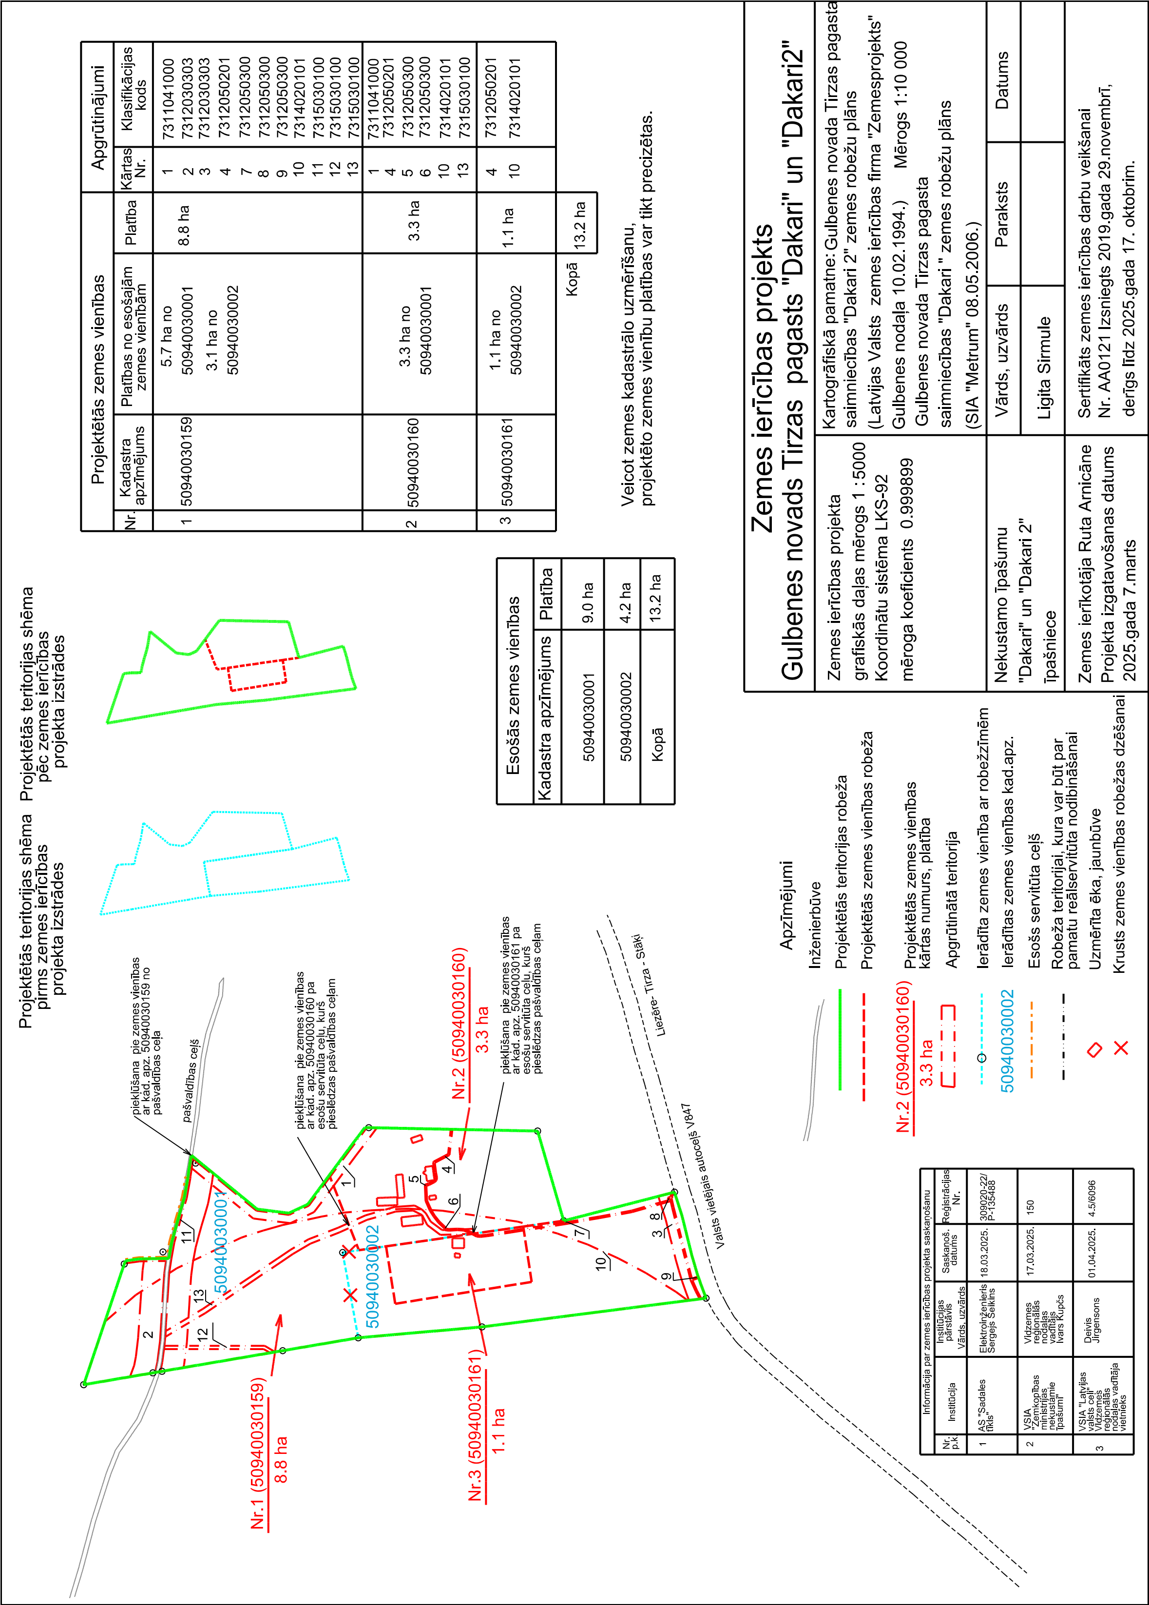

Gulbenes novada pašvaldības domes priekšsēdētājs A.Caunītis